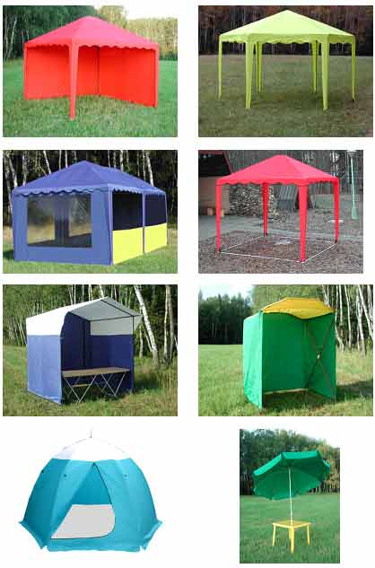
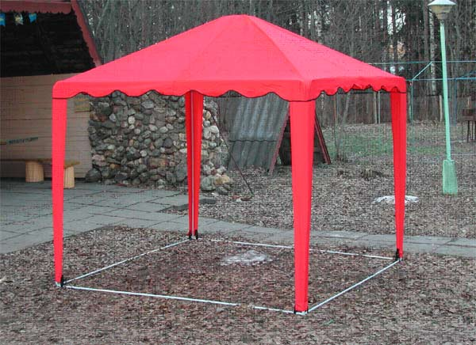

Инструкция

по сборке

Беседка 2,5х2,5
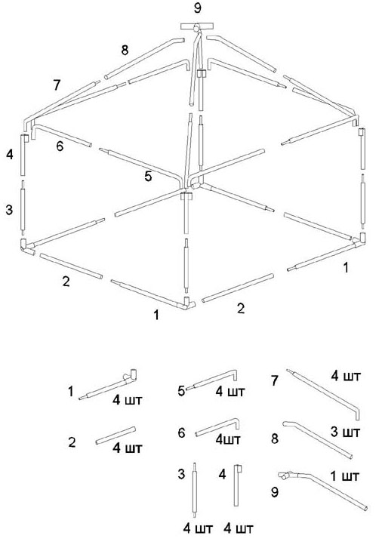
1.Беседка с четырёхскатной крышей предназначена для использования
в качестве торгового павильона, летнего кафе или беседки на дачном участке.
2.Габаритные размеры: -2500x2500х2640мм
3.Вес, кг.: -22
4.Время сборки (2 чел.): -10 минут
5.Тент из синтетической ткани с водостойкой пропиткой.
Беседка может комплектоваться дополнительно
съёмными стенками с окнами и без них.
Порядок сборки
- Собрать каркас беседки, начиная с основания поз. 1,2. согласно прилагаемой схеме.
- Установить вертикальные стойки поз.3,4 и соединить их между
собой горизонтальными перекладинами поз. 5,6.
- Собрать крышу, поз.7,8,9 на полу и установить её на место в собранном виде.
- Накинуть тент, закрепить его при помощи липучки и стропы с пряжкой.
- Разборку производить в обратном порядке.
Необходимые условия эксплуатации:
- осуществить правильную сборку каркаса
- натянуть тент и проверить крепление всех элементов
тента к каркасу
- рекомендуется закрепить беседку растяжками для повышения
устойчивости
- не разводить огонь внутри и не посредственной близости от
шатра

Не рекомендуется использовать беседку
при сильных порывах ветра.

